 **VÝLETY ZA KULTUROU**

**Zámek Nebílovy, zámek Blovice s parkem**

Zámek Nebílovy - barokní vídeňský palác v prostředí českého venkova -

klidná a romantická atmosféra barokního nádvoří s procházejícími se pávy, provoněného levandulí a oleandry, intimita salónů 18. a 19. století a další…

**15. října 2019 (út) cena 550,- Kč**

Cena obsahuje: dopravu, doprovod, oběd, vstupy. Závazné přihlášky a platby v Klubu REMEDIUM do naplnění kapacity, tel: 222 712 940, [senior@remedium.cz](mailto:senior@remedium.cz))

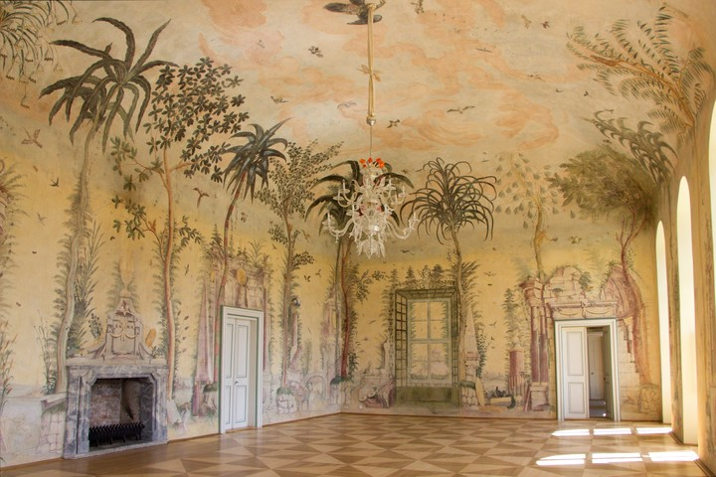**Nebílovy** – Zámek svou výjimečnou půdorysnou dispozicí připomíná zámky v Aschachu, Halbturmu, vídeňskou rezidenci Belevedere, či salzburský Mirabell. Nebílovský zámek je úzce spjat se jménem Adama Jindřicha hraběte ze Steinau, císařského generála a maršála Benátské republiky, a hraběte Vojtěcha Czernina z Chudenic, nejvyššího lovčího Království českého, posledního mužského člena chudenické větve slavného rodu. Prohlídková trasa s průvodcem vede obnovenými a historickým mobiliářem vybavenými pokoji přední i zadní budovy zámku a vrcholí v restaurovaném tanečním sále, který je unikátní a zcela ojedinělý svou výmalbou.

**Zámek Hradiště v Blovicích**

[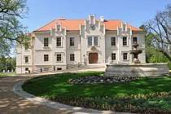](https://www.obrazky.cz/?q=z%C3%A1mek%20hradi%C5%A1t%C4%9B%20v%20blovic%C3%ADch&fulltext&mm=2#utm_content=obrazky&utm_term=z%C3%A1mek%20hradi%C5%A1t%C4%9B%20v%20blovic%C3%ADch&utm_medium=hint&utm_source=search.seznam.cz&id=ef2306f56798ce28)

V 16. století byla zdejší gotická tvrz přestavěna a vznikl rozlehlý dvoukřídlý renesanční zámek, v roce 1704 byl barokně přestavěn, dnešní jeho podoba je pseudogotická.  Navštívíme zde zámeckou kapli spolu se stálou expozicí z tvorby Milana Knížáka, měšťanský a šlechtický interiér a národopis – lidový kroj a lidovou architekturu a nádherný park.

Odjezd v 8.00**, sraz účastníků 7.45**, nádr. Smíchov, dole u vagonu metra.